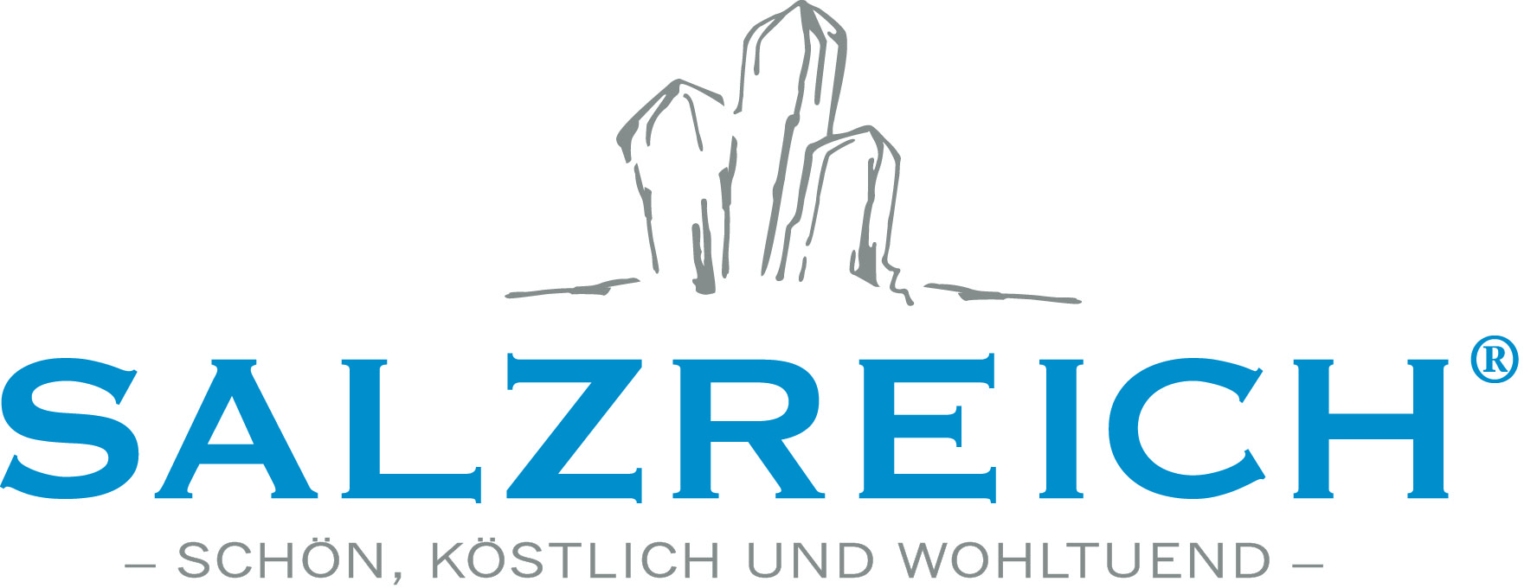
Die Trommel ruft
Workshop zur Freude und Geselligkeit

Ein musisches Erlebnis voller Freude, Spaß, Anregung, Entspannung und Kreativität mit Barbara Krippendorf.

am 09.10.2015 um 17.00-18:30 Uhr Preis 18,00 € pro Person
Anmeldung im Salzreich unter 038225-51789

